Table of Contents

I. Đề tài: Quản lý cửa hàng tạp hóa. 2

1. Thực trạng tiệm tạp hóa hiện nay. 2

2. Hoạt động cơ sở dữ liệu cần hỗ trợ: 3

II. Nhiệm vụ 2: Phân tích 3

1. Các đối tượng thực thể: 3

2. Thiết kế ER: 4

3. Sơ đồ Quan hê: 4

III. Nhiệm vụ 4: 5

IV. Nhiệm vụ 5: 6

Nhiệm vụ 6: 6

V. Nhiệm vụ 7: 7

VI. Giai đoạn 3: 10

1. Về hiệu suất: 10

2. Về độ tin cậy: 10

VII. Giai đoạn 4: 11

a) Mô hình phân cấp…………………………………………………………………………………………………………………………. 11

b) Mô hình quan hệ 12

c) Mô hình quan hệ thực thể - ER 13

# Đề tài: Quản lý cửa hàng tạp hóa.

## Thực trạng tiệm tạp hóa hiện nay.

Thông qua quá trình tìm hiểu, khảo sát trực tiếp tại nhiều tiệm tạp hóa, ta có thể nhận thấy các khâu quản lý mua bán hàng hóa, thống kê, quản lý khách hàng, sản phẩm, nhân viên còn nhiều tồn đọng cần được giải quyết.

Tiệm tạp hóa mà em đã khảo sát là một tiệm tạp hóa có quy mô trung bình với nhiều mặt hàng khác nhau. Hàng ngày tiệm đón nhận nhiều khách hàng đến mua. Sau mỗi lần giao dịch thì công tác quản lý, kinh doanh tốn khá nhiều thời gian, công sức, giấy tờ, sổ sách. Là một tiệm tạp hóa với nhiều mặt hàng khác nhau vì vậy việc quản lý nhân viên, khách hàng mua bán, thanh toán không tránh khỏi những sai sót, nhầm lần. Các quá trình mua bán sản phẩm, nhập sản phẩm từ nhà cung cấp đều trên giấy, viết tay và lưu trữ bằng sổ sách mất nhiều thời gian, công sức và rất dễ xảy ra nhầm lẫn, mất mát.

Công việc quản lý nhân viên từ thông tin cá nhân, công việc, đặc biệt là mối quan hệ với nhà cung cấp, với khách hàng đều chỉ mang tính tổng quát về công việc kinh doanh của tiệm. Người quản lý tiệm rất khó khăn trong việc nắm bắt các thông tin về nhà cung cấp, khách hàng, số lượng mặt hàng đã bán cũng như số lượng mặt hàng còn lại trong kho, những sản phẩm nào bán chạy để có thể đưa ra biện pháp kinh doanh cho hợp lý.

Mỗi khi muốn thống kê, báo cáo về hoạt động kinh doanh của tiệm phải cần các nhân viên tìm lại những hóa đơn, sổ sách tốn rất nhiều thời gian cũng như công sức vì vậy các nhà quả lý khó nắm bắt được hoạt động kinh doanh một cách thường xuyên dẫn đến việc đưa ra chiến lược kinh doan chậm chễ.

Bên cạnh đó dưới sự phát triển không ngừng của công nghệ thông tin, việc ứng dụng công nghệ thông tin vào việc quản lý sẽ giúp tiệm hoạt động dễ dàng và tiện lợi hơn rất nhiều so với việc thủ công bằng tay và giấy tờ.

Một cửa hàng tạp hóa có các bộ phận thực hiện công việc bán và quản lý hàng hóa.

Quy trình hoạt động của tiệm tạp hóa.

Người quản lý cần xử lý các vấn đề trong phạm vi quản lý bao gồm: quản lý, nhân viên, mặt hàng, khách hàng, nhà cung cấp và một số thông tin cần thiết khác.

Thông tin về người quản lý: mã quản lý là chuỗi 10 kí tự và duy nhất, tên người quản lý, số điện thoại. Người quản lý có nhiệm vụ quản lý nhân viên và nhập hàng từ các nhà cung cấp.

Thông tin nhân viên: mã nhân viên - chuỗi 10 kí tự và duy nhất, tên nhân viên, địa chỉ, số điện thoại.

Nhân viên có nhiệm vụ thành toán hóa đơn cho khách và nhận các mặt hàng từ nhà cung cấp.

Thông tin khách hàng: mã khách hàng - chuỗi 10 kí tự và duy nhất, tên khách hàng, địa chỉ, khách hàng thân thiết. Biết khi trở thành khách hàng thân thiết các hóa đơn sẽ được giảm 5%. Điều kiện trở thành khách hàng thân thiết khi tổng số tiền mua lớn hơn 2 000 000 đồng.

Thông tin sản phẩm: mã sản phẩm - chuỗi 10 kí tự và duy nhất, tên sản phẩm, giá sản phẩm, ngày sản xuất, hạn sử dụng.

Thông tin nhà cung cấp: Mã nhà cung cấp, tên nhà cung cấp, loại nhà cung cấp (mới/quen)

## Hoạt động cơ sở dữ liệu cần hỗ trợ:

Lưu trữ các thông tin về người quản lý, nhân viên, mặt hàng, khách hàng, nhà cung cấp.

Thống kê danh sách nhập mặt hàng, kiểm tra hàng tồn kho, mặt hàng được ưa chuộm

Thống kê thời gian làm của nhân viên, nhân viên chăm chỉ, …

Thống kê danh sách các khách hàng thân thiết

# Nhiệm vụ 2: Phân tích

## Các đối tượng thực thể:

Các thực thể

a) Quản lý: Thực thể quản lý dùng để lưu thông tin của người quản lý bao gồm các thuộc tính:

- Mã quản lý

- Tên quản lý

- Số điện thoại

b) Nhân viên: Thực thể nhân viên dùng để lưu trữ thông tin của nhân viên bao gồm các thuộc tính:

- Mã nhân viên

- Tên nhân viên

- Địa chỉ

- Số điện thoại

c) Khách hàng: Thực thể khách hàng dùng để lưu trữ thông tin của khách hàng bao gồm các thuộc tính:

- Mã khách hàng

- Tên khách hàng

- Địa chỉ

- Kiểu khách hàng

d) Mặt hàng: Thực thể mặt hàng lưu trữ thông tin của mặt hàng bao gồm các thuộc tính:

- Mã mặt hàng

- Tên mặt hàng

- Giá

- Ngày sản xuất

- Ngày hết hạn

e) Nhà cung cấp: Thực thể nhà cung cấp lưu trữ thông tin của các nhà cung cấp mặt hàng, thông tin bao gồm các thuộc tính:

- Mã nhà cung cấp

- Tên nhà cung cấp

- Kiểu nhà cung cấp (mới / quen)

## Thiết kế ER:

Thực thể:

MANAGER (ManagerCode, ManagerName, Phone)

STAFF (StaffCode, StaffName, Address, Phone)

CLIENT (ClientCode, ClientName, Address, Type)

ITEM (ItemCode, ItemName, Price, DateOfManufacture, Expiry)

SUPPLIER (SupplierCode, SupplierName, Type)

Quan hệ:

Một nhân viên được quản lí bởi 1 người quản lý, 1 người quản lý quản lý nhiều nhân viên.

Một mặt hàng có thể do nhiều nhà cung cấp cung cấp đến tiệm, một nhà cung cấp có thể cung cấp nhiều mặt hàng cho tiệm.

Một khách hàng có thể mua nhiều mặt hàng và được thanh toán bởi 1 nhân viên duy nhất.

Mô hình ERD:

## Sơ đồ Quan hê:

MANAGER (ManagerCode, ManagerName, Phone)

STAFF (StaffCode, StaffName, Address, Phone, ManagerCode)

CLIENT (ClientCode, ClientName, Type, StaffCode)

ITEM (ItemCode, ItemName, Price, DateOfManufacture, Expiry, ManagerCode)

SUPPLIER (SupplierCode, SupplierName, Type)

PURCHASE(ItemCode, ClientCode, Date)

PRODUCT_INFORMATION(ItemCode, SupplierCode, Batch)

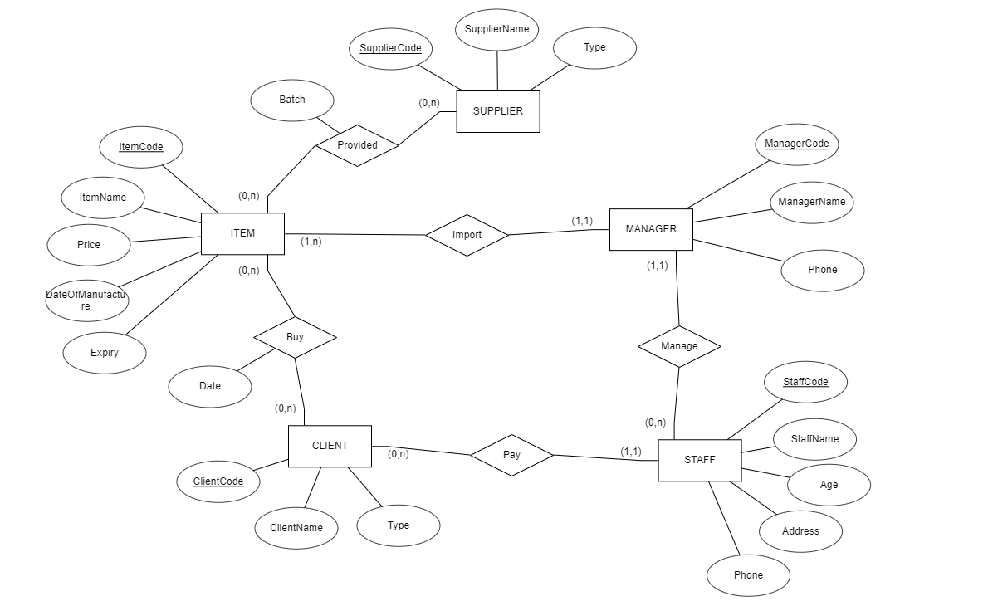

# Nhiệm vụ 4:

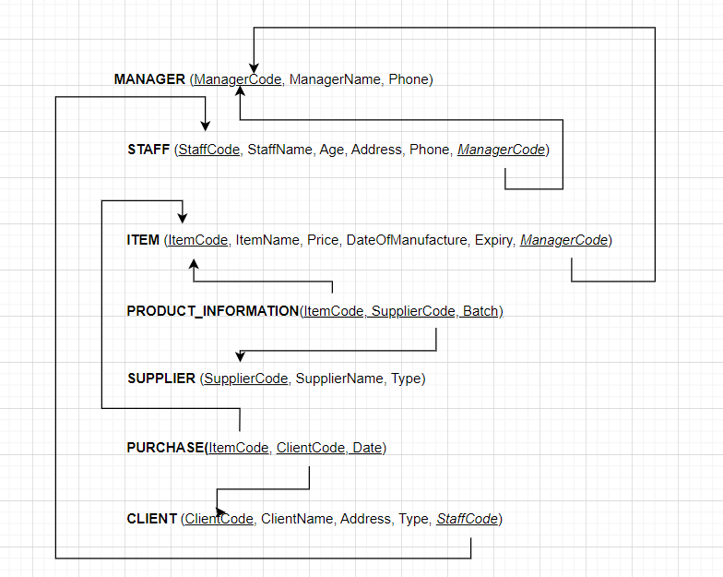

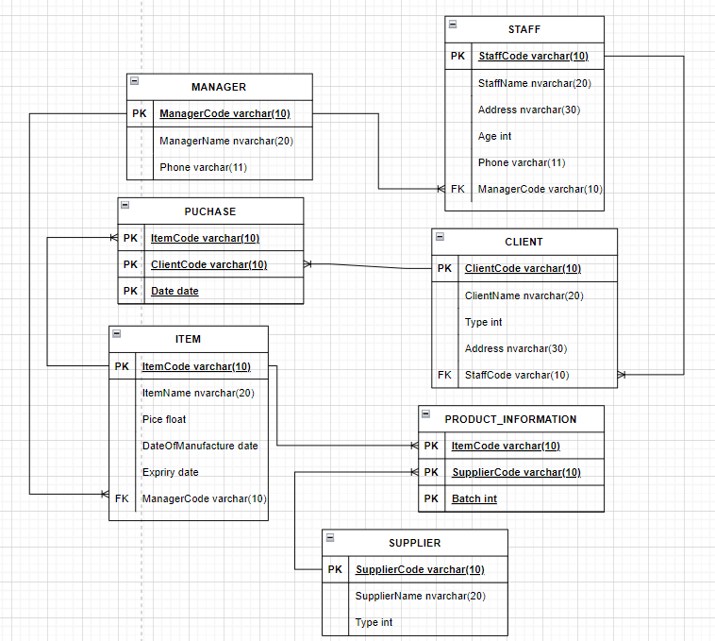  
Những bảng có khóa ngoại không thể tạo trước vì các khóa ngoại cần tham chiếu tới bảng được tham chiếu.

# Nhiệm vụ 5:

create unique index phone on dbo.Manager(Phone): Số điện thoại của các quản lí phải khác nhau

create unique index phone2 on dbo.Staff(Phone): Số điện thoại của các nhân viên phải khác nhau

create unique index GiavaNgayNhap on dbo.Item(Price,DateOfManufacture): Giá các mặt hàng từng ngày nhập là khác nhau

create unique index nhap on dbo.Puchase(ItemCode, Date): Trong 1 ngày hạn chế mua cùng 1 sản phẩm.

Nhiệm vụ 6:

Database.sql, taoBang.sql

# Nhiệm vụ 7:

**1. Liệt kê các nhân viên trong độ tuổi từ 18 - 20 ở**

Ý tưởng sử dụng lệnh between để kiểm tra tuổi .

Code:

select * from Staff

where Age between 18 and 20;

**2. Liệt kê danh sách nhân viên theo thứ tự giảm dần về số lượng khách đã thanh toán.**

Các thông tin xuất ra bao gồm: Mã nhân viên, tên nhân viên, số điện thoại, mã quản lí, số lượng sản phẩm.

Ý tường: Đếm các mã khách hàng theo mã nhân viên trong bảnh Client bằng group by theo StaffCode ta được số lương khách của các nhân viên, Sau đó tiến hành đối chiếu bằng lệnh inner join với bảng Staff theo StaffCode để lấy các thông tin cần thiết.

Code:

select Staff.StaffCode, StaffName, Phone, ManagerCode, tableTemp.ClientNumber from (

select StaffCode, COUNT(ClientCode) as ClientNumber from Client

group by StaffCode) as tableTemp

inner join Staff

on tableTemp.StaffCode = Staff.StaffCode

order by tableTemp.ClientNumber DESC;

**3. In ra các sản phẩm sắp hết hạn trong kho và thông tin nhà cung cấp mặt hàng để có đối sách trả hoặc đổi hàng.**

Các thông tin bao gồm: Mã sản phẩm, tên sản phẩm, giá bán, lô hàng, hạn sử dụng, mã nhà cung cấp, tên nhà cung cấp, loại.

Ý tưởng: Kiểm tra trong bảng Item các mặt hàng hết/sắp hạn ( ngày hết hạn - ngày hiện tại < 1 tháng), sử dụng inner join để nối với bảng Product_Information theo mã mặt hàng để lấy mã nhà cung cấp sau đó tiến hành inner join với bảng Supplier để lấy các thông tin còn lại của nhà cung cấp.

Code:

select ItemCode, ItemName, Price, Batch, Expiry, TB2.SupplierCode, SupplierName, Type from(

select TB1.ItemCode, TB1.ItemName, TB1.Price, TB1.Expiry, SupplierCode, Batch from (

select ItemCode, ItemName, Price, Expiry from Item

where DATEDIFF(month, NOW(), Expiry) < 1) as TB1

inner join Product_Information

on Product_Information.ItemCode = TB1.ItemCode) as TB2

inner join Supplier

on TB2.SupplierCode = Supplier.SupplierCode;

Chú ý: Nhiều trình biên dịch không hỗ trợ hàm now thì có thể thay bằng ngày hiện tại’yyyy-mm-dd’

**4. Tiệm ở tỉnh Bac Ninh, Hãy in ra các vị khách ở tỉnh khác đã đến mua hàng trong tháng 8 năm 2021 và tên có chữ H.**

Thông tin gồm: mã khách, tên khách, địa chỉ, kiểu khách hàng.

Ý tưởng: Từ bảng Puchase lọc các vị khách đến trong tháng 8 năm 2021 và nhóm theo mã khách sau đó kết nối với bảng Client theo mã khách hàng để lấy thông tin rồi đối chiếu địa chỉ và kiểm tra tên có chữ h hay không bằng like.

Code:

select TB1.ClientCode, ClientName, Address, Type from (

select ClientCode from Puchase

where MONTH(Date) = 8 and YEAR(Date) = 2021

group by ClientCode) as TB1

join Client

on Client.ClientCode = TB1.ClientCode

where ClientName like '%h%' and not (Address = 'Bac Ninh');

**5. Liệt kê tổng số mặt hàng do quản lý có tên ‘Karnure Patrick’ hoặc ‘Sule Anatole’ quản lý.**

Thông tin gồm: mã mặt hàng, tên mặt hàng, giá mặt hàng, ngày sản xuất, hạn sử dụng, tên quản lí.

Ý tưởng: Tìm mã quản lí có tên thỏa mãn rồi thực hiện join với bảng Item theo mã vừa tìm được.

Code:

select ItemCode, ItemName, Price, DateOfManufacture, Expiry, ManagerName from(

select ManagerCode, ManagerName from Manager

where ManagerName in (' Yadav Victor', ' Gouda Glenda’)) as TB1

left join Item

on Item.ManagerCode = TB1.ManagerCode;

**6. Tính tổng số tiền của từng vị khách đã mua - biết với những vị khách có kiểu là 1 sẽ được giảm 10% cho mỗi hóa đơn.**

Thông tin gồm: mã khách, tên khách, địa chỉ, kiểu khách, tổng số tiền

Ý tưởng: Nối bảng Puchase với bảng Item bằng inner join theo mã mặt hàng rồi tiến hành nhóm theo mã khách bằng group by và tổng tiền các sản phẩm bằng sum. Sau đó tiến hành nối tiếp với bảng khách theo mã khách để lấy thông tin khách rồi trả về số tiền theo CT:

Số tiền = Số tiền ban đầu*(1 - Kiểu khách*0.1)

Nếu là khách quen(Type = 1) thay vào công thức:

Số tiền = Số tiền ban đầu * (1 - 1*01) = Số tiền ban đầu * 0.9;

Nếu khách mới (Type = 0) thay vào công thức:

Số tiền = Số tiền ban đầu * (1 - 0*01) = Số tiền ban đầu;

Code:

select TB1.ClientCode, (money*(1 - Type*0.1)) as Total, ClientName, Address, Type from(

select ClientCode, sum(Price) as money from Puchase

inner join Item

on Puchase.ItemCode = Item.ItemCode

group by ClientCode) as TB1

inner join Client

on TB1.ClientCode = Client.ClientCode;

# Giai đoạn 3:

Dữ liệu đóng một vai trò vô cùng quan trọng đối với các ứng dụng yêu cầu lưu trữ và xử lý dữ liệu liên tục và có hiểu biết toàn diện về các tính năng của hệ quản trị cơ sở dữ liệu cũng như các vấn đề liên quan đến hiệu suất và độ tin cậy:

## Về hiệu suất:

Dữ liệu cho phép ta theo dõi tình trạng hoạt động của các hệ thống quan trọng trong tổ chức của mình: Bằng cách sử dụng dữ liệu để giám sát chất lượng, các tổ chức / người quản lí có thể ứng phó với các thách thức trước khi chúng trở nên nghiêm trọng hoặc thậm chí là khủng hoảng toàn diện. Giám sát chất lượng hiệu quả sẽ cho phép tổ chức của bạn chủ động hơn là phản ứng. Dữ liệu sẽ hỗ trợ tổ chức duy trì các phương pháp tùy thuộc vào thời điểm.

Thông qua các dữ liệu tổ chức có thể đo lường hiệu quả của một chiến lược nhất định. Khi chiến lược được đưa ra để vượt qua một thách thức, việc thu thập dữ liệu sẽ cho phép bạn xác định giải pháp của mình đang hoạt động có hiệu quả không và liệu cách tiếp cận đó có cần điều chỉnh hay thay đổi không.

Từ những dữ liệu tổ chức thu thập, tổ chức có thể tìm kiếm nguyên nhân cũng như hậu quả của các vấn đề đang mắc phải. Dữ liệu cho phép các tổ chức hình dung các mối quan hệ giữa những gì đang xảy ra ở các vị trí, phòng ban và các hệ thống khác nhau. Nếu số lượng sai sót của một yếu tố tăng lên thì liệu có vấn đề về các yếu tố khác ảnh hưởng hay không? Xem xét song song các điểm dữ liệu cho phép tổ chức đưa ra các lý luận và biện pháp xử lý chính xác, hiệu quả hơn.

Dữ liệu cho phép bạn giải thích các quyết định (lợi và hại) cho các bên liên quan của bạn. Cho dù các chiến lược và quyết định của bạn có mang lại kết quả như dự đoán hay không, bạn có thể tin tưởng rằng bạn đã phát triển phương pháp tiếp cận của mình không dựa trên những phỏng đoán thiếu căn cứ hay những phán đoán một chiều mà là những dữ liệu tốt, đáng tin cậy.

Ngoài cho ta thấy những hạn chế của đang mắc phải dữ liệu cũng cho phép tái tạo lại các thế mạnh trong tổ chức của mình. Phân tích dữ liệu sẽ hỗ trợ xác định các chương trình, khu vực dịch vụ, con người có hiệu suất cao. Từ đó bạn có thể nghiên cứu chúng để phát triển các chiến lược hỗ trợ các chương trình, khu vực dịch vụ và những người có hiệu suất thấp.

## Về độ tin cậy:

Đầu tiên, dữ liệu là kiến thức, một dữ liệu tốt cung cấp bằng chứng không thể chối cãi, trong khi các bằng chứng giai thoại, giả định hoặc quan sát trừu tượng có thể dẫn đến lãng phí tài nguyên do thực hiện hành động dựa trên một kết luận không chính xác.

Dữ liệu cho phép ta theo dõi một số lượng lớn các thông tin. Dữ liệu tốt cho phép các tổ chức thiết lập đường cơ sở, điểm chuẩn và mục tiêu để tiếp tục tiến lên. Vì dữ liệu cho phép bạn đo lường, bạn sẽ có thể thiết lập đường cơ sở, tìm điểm chuẩn và đặt mục tiêu hiệu suất. Đường cơ sở là diện tích một khu vực nhất định trộng như thế nào trước khi một giải pháp cụ thể được triển khai. Các điểm chuẩn lập vị trí của những người khác trong một nhân khẩu học tương tự, chẳng hạn như dữ liệu của một quốc gia. Việc thu thập dữ liệu cho phép tổ chức bạn đặt ra các mục tiêu về hiệu suất và những thành công của bạn khi chúng đạt được.

Qua đó ta thấy được sự quan trọng vô cùng to lớn của việc lấy dữ liệu làm trung tâm đặc biệt áp dụng các ứng dụng yêu cầu lưu trữ và xử lý dữ liệu liên tục cần sự bao quát và chính xác.

# Giai đoạn 4:

Mô hình dữ liệu (Data Model) là một mô hình trừu tượng tổ chức triển khai những thành phần của dữ liệu và chuẩn hóa cách chúng tương quan với nhau và những thuộc tính của những thực thể.

VD: Mô hình phân cấp - Hierarchical model

Mô hình quan hệ - Relation model

Mô hình quan hệ thực thể - ER

a) Mô hình phân cấp.

Nó là một mô hình dữ liệu trong đó dữ liệu được biểu diễn trong cấu trúc dạng cây. Trong mô hình này, dữ liệu được lưu trữ dưới dạng các bản ghi là tập hợp các trường. Các bản ghi được kết nối thông qua các liên kết và loại bản ghi cho biết trường nào được chứa bởi bản ghi. Mỗi trường chỉ có thể chứa một giá trị.

Nó phải chỉ có một cha cho mỗi nút con nhưng các nút cha có thể có nhiều hơn một nút con. Nhiều cha mẹ không được phép. Đây là sự khác biệt chính giữa mô hình cơ sở dữ liệu mạng và phân cấp. Nút đầu tiên của cây được gọi là nút gốc. Khi dữ liệu cần được truy xuất thì toàn bộ cây sẽ được duyệt bắt đầu từ nút gốc. Mô hình này thể hiện mối quan hệ một - nhiều.

Chúng ta hãy xem một ví dụ: Giả sử rằng chúng ta có một thư mục chính chứa các thư mục con khác. Mỗi thư mục con chứa nhiều tệp và thư mục hơn. Mỗi thư mục hoặc tệp chỉ có thể nằm trong một thư mục tức là nó chỉ có một cha mẹ.

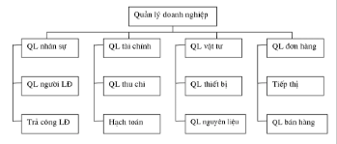

**Tầm quan trọng:**

Mô hình cơ sở dữ liệu phân cấp đã được sử dụng rộng rãi trong Kỷ nguyên Máy tính Mainframe. Ngày nay, nó được sử dụng chủ yếu để lưu trữ hệ thống tệp và thông tin địa lý. Nó được sử dụng trong các ứng dụng đòi hỏi hiệu suất cao như viễn thông và ngân hàng. Cơ sở dữ liệu phân cấp cũng được sử dụng cho Windows Registry trong hệ điều hành Microsoft Windows.

 Nó hữu ích khi đáp ứng hai điều kiện sau:

Dữ liệu phải ở dạng phân cấp, tức là phải có mối quan hệ cha-con.

Dữ liệu trong mô hình phân cấp chỉ được truy cập thông qua một đường dẫn duy nhất.

**Ưu điểm:**

* Dữ liệu có thể được truy xuất dễ dàng do các liên kết rõ ràng giữa các cấu trúc bảng.
* Tính toàn vẹn tham chiếu luôn được duy trì
* Đơn giản về mặt khái niệm do mối quan hệ cha - con
* Bảo mật cơ sở dữ liệu thực thi
* Hiệu suất cao.

**Nhược điểm:**

* Nếu bảng cha và bảng con không liên quan đến nhau thì việc thêm một mục mới trong bảng con rất khó vì nó cần bổ sung trong bảng cha.
* Các mối quan hệ phức tạp không hỗ trợ
* Mối quan hệ M - N không được hỗ trợ
* Cấu trúc cứng rắn.
* Hiệu quả khi áp dụng với các quan hệ phân cấp như việc lưu trữ các tệp dữ liệu, …

## b) Mô hình quan hệ

Cơ sở dữ liệu quan hệ là một loại dữ liệu quan hệ được sắp xếp dưới dạng bảng, cột và hàng cùng với các thuộc tính quan hệ của chúng. Mỗi bảng sẽ có một khóa-giá trị được xác định duy nhất, được gọi là Khóa chính, có thể được kết nối với các bảng có liên quan khác với sự trợ giúp của Khóa ngoài từ các bảng đó. Dữ liệu từ cơ sở dữ liệu Quan hệ có thể được truy cập, sửa đổi hoặc quản lý bằng cách truy vấn với ngôn ngữ lập trình SQL (ngôn ngữ truy vấn có cấu trúc)

**Ưu điểm:**

* ***Tính độc lập về cấu trúc*:** Trong mô hình quan hệ, những thay đổi trong cấu trúc cơ sở dữ liệu không ảnh hưởng đến việc truy cập dữ liệu. Khi có thể thực hiện thay đổi cấu trúc cơ sở dữ liệu mà không ảnh hưởng đến khả năng truy cập dữ liệu của DBMS, chúng ta có thể nói rằng đã đạt được sự độc lập về cấu trúc. Vì vậy, mô hình cơ sở dữ liệu quan hệ có tính độc lập về cấu trúc.
* ***Đơn giản về khái niệm*** : Chúng ta đã thấy rằng cả mô hình phân cấp và cơ sở dữ liệu mạng đều đơn giản về mặt khái niệm. Nhưng mô hình cơ sở dữ liệu quan hệ thậm chí còn đơn giản hơn ở mức khái niệm. Vì mô hình dữ liệu quan hệ giải phóng người thiết kế khỏi các chi tiết lưu trữ dữ liệu vật lý, nên người thiết kế có thể tập trung vào chế độ xem logic của cơ sở dữ liệu.
* ***Dễ dàng thiết kế, triển khai, bảo trì và sử dụng*:** Mô hình cơ sở dữ liệu quan hệ \ đạt được cả tính độc lập về dữ liệu và độc lập về cấu trúc, làm cho việc thiết kế, bảo trì, quản trị và sử dụng cơ sở dữ liệu dễ dàng hơn nhiều so với các mô hình khác.
* ***Khả năng truy vấn đặc biệt*** : Sự hiện diện của khả năng truy vấn rất mạnh mẽ, linh hoạt và dễ sử dụng là một trong những lý do chính cho sự phổ biến rộng rãi của mô hình cơ sở dữ liệu quan hệ. Ngôn ngữ truy vấn của cơ sở dữ liệu quan hệ mô hình ngôn ngữ truy vấn có cấu trúc hoặc SQL làm cho các truy vấn đặc biệt trở thành hiện thực. SQL là ngôn ngữ thế hệ thứ tư (4GL). 4 GL cho phép người dùng chỉ định những gì phải làm mà không chỉ định cách thức phải thực hiện. Vì vậy, hát SQL người dùng có thể chỉ định thông tin họ muốn và để lại chi tiết về cách đưa thông tin vào cơ sở dữ liệu.

**Hạn chế:**

* **Chi phí phần cứng:** Che giấu sự phức tạp khi triển khai và các chi tiết lưu trữ dữ liệu khỏi người dùng. Nên cần có máy tính phần cứng mạnh và thiết bị lưu trữ dữ liệu.
* **Dễ thiết kế có thể dẫn đến thiết kế xấu:** Cơ sở dữ liệu quan hệ là một cơ sở dữ liệu dễ thiết kế và sử dụng. Người dùng không cần biết các chi tiết phức tạp của việc lưu trữ dữ liệu vật lý. Họ không cần biết dữ liệu thực sự được lưu trữ như thế nào để truy cập nó. Việc dễ dàng thiết kế và sử dụng này có thể dẫn đến việc phát triển và triển khai các hệ thống quản lý cơ sở dữ liệu được thiết kế rất kém. Vì cơ sở dữ liệu là hiệu quả, những thiếu hiệu quả trong thiết kế này sẽ không được đưa ra ánh sáng khi cơ sở dữ liệu được thiết kế và khi chỉ có một lượng nhỏ dữ liệu. Khi cơ sở dữ liệu phát triển, cơ sở dữ liệu được thiết kế kém sẽ làm chậm hệ thống và dẫn đến giảm hiệu suất và hỏng dữ liệu.
* **Hiện tượng 'đảo thông tin':** Như chúng ta đã nói trước đây, hệ thống cơ sở dữ liệu quan hệ rất dễ triển khai và sử dụng. Điều này sẽ tạo ra tình huống có quá nhiều người hoặc bộ phận sẽ tạo cơ sở dữ liệu và ứng dụng của riêng họ.Các đảo thông tin này sẽ ngăn cản sự tích hợp thông tin cần thiết cho hoạt động trơn tru và hiệu quả của tổ chức. Các cơ sở dữ liệu riêng lẻ này cũng sẽ tạo ra các vấn đề như dữ liệu không nhất quán, trùng lặp dữ liệu, dư thừa dữ liệu, v.v.
* Phù hợp với các hệ thống cần hiệu quả tổ chức, lưu trữ và chính xác cao, không yêu cầu quá cao về mặt tốc độ.

## c) Mô hình quan hệ thực thể - ER

Mô hình ER là mô hình dữ liệu khái niệm xem thế giới thực như các thực thể và các mối quan hệ. Một thành phần cơ bản của mô hình là biểu đồ mối quan hệ - thực thể, được sử dụng để biểu diễn các đối tượng dữ liệu một cách trực quan.

**Ưu điểm:**

* Biểu diễn quan hệ đơn giản: Khi đã có mô hình ER việc thiết kế cơ sở dữ liệu trở nên đơn giản.
* Dễ dàng chuyển đổi: Việc chuyển đổi từ mô hình ER sang các sơ đồ hoặc mô hình dữ liệu phân cấp có thể dễ dàng thực hiện.
* Biểu diễn đồ họa để hiểu rõ hơn: mô hình ER cung cấp biểu diễn đồ họa và sơ đồ của các thực thể khác nhau, các thuộc tính và mối quan hệ giữa các thực thể.

**Nhược điểm:**

* Không có kí hiệu tiêu chuẩn ngành: Không có kí hiệu tiêu chuẩn ngành để phát triển sơ đồ ER
* Phổ biến cho thiết kế mức cao.
* Thường được thiết kế đầu tiên để có cái nhìn tổng quan về dữ liệu.